PEKARNA MIŠMAŠ
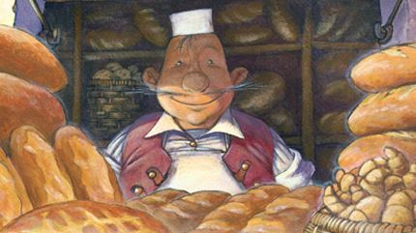
Nariši si brčice, obleci si predpasnik in čirule čarule … kuhinja se je spremenila v pekarno MIŠMAŠ. In JUNO, BINE, MAJA, JURIJ, TILEN, NEJA, EMA, JERCA so se spremenili v peke oz. pekarice.

Danes bomo pekli: oblikovali bomo iz testa. Najprej si dobro umij roke!
Pekli bomo za sošolce:
JUNO peče za … | TILNA
BINE peče za … | EMO
MAJA peče za … | BINETA
JURIJ peče za … | MAJO
TILEN peče za … | JURIJA
NEJA peče za … | JERCO
EMA peče za … | NEJO
JERCA peče za … | JUNO

RECEPT za sladko testo
SESTAVINE
500 g moke
1 kocka kvasa
60 g sladkorja
1 dl mlačnega mleka (za kvasec) + še 1 dl mlačnega mleka
100 g zmehčanega masla
ščepec soli
1 jajce

POSTOPEK PRIPRAVE
Moko presej v skledo. Naredi jamico in vanjo nadrobi kvas. V jamico zlij 1 dl mleka in malce moke z roba. To prvo testo pusti vzhajati približno 15 minut.
Nato mu dodaj 1 dl mlačnega mleka, 100 g zmehčanega masla, 60 g sladkorja, ščepec soli in jajce.
Zamesi testo. Nato ga na pomokani delovni površini dobro zgneti še z rokami.
Skledo s testom pokrij s čisto kuhinjsko krpo. To bo testo zaščitilo pred prepihom in poskrbelo, da se zgornja površina ne izsuši ali pa strdi, kar bi preprečilo vzhajanje.
Skledo postavi na toplo in ga pusti, da dobro vzhaja. To traja približno 1 uro. Pek Mišmaš je rekel, da testo noče vzhajati, če sliši hude besede, zato ves čas lepo misli na sošolca, za katerega pečeš.
Testo še enkrat dobro pregneti in ga oblikuj v želeno obliko. Lahko izdelaš žemljice, rogljičke, hlebček, štručko. Lahko na vrhu npr. hlebčka z nožem napišeš začetnico sošolčevega imena. Nato ga pusti vzhajati še 30 minut. Izdelek daj peči v pečico, ki jo prej ogrej na 180 stopinj. Peci približno 45 min. (Odvisno od tega, kaj boš oblikoval.)
Tako, kruh je pečen!
Lepo si pripravi mizo. Ker se ne smemo družiti, boš kruh pojedel sam, a z mislimi boš pri sošolcu, ki si mu namenil ta svoj čas in misli. Pojej ga s spoštovanjem. Kruh seveda lahko razdeliš med družinske člane.
Dober tek.

